Муниципальное бюджетное дошкольное образовательное учреждение детский сад №3 «Тополек» » муниципального
образования город-курорт Геленджик

Конспект непосредственной образовательной деятельности по формированию элементарных математических представлений.
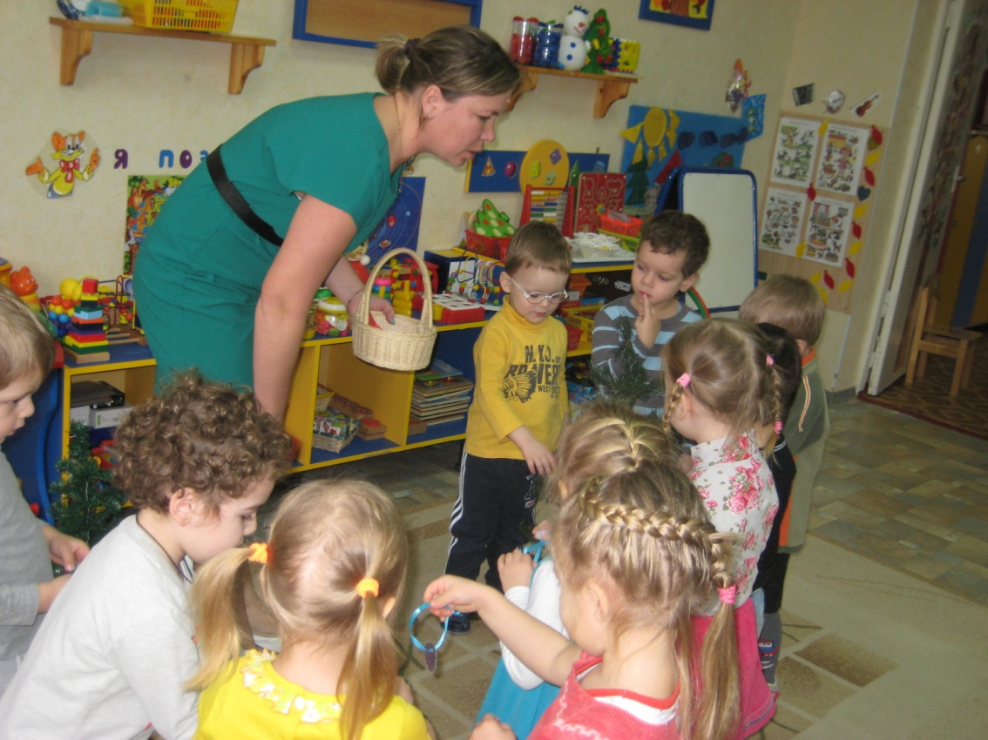

Тема: «В гостях у белочки!»
Вторая младшая группа

Воспитатель: Подойникова
Светлана Анатольевна

Февраль 2015
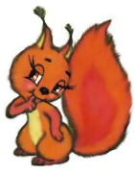
Программное содержание:
- Продолжать учить сравнивать два предмета по высоте, обозначать результаты сравнения словами высокий — низкий, выше — ниже.
- Продолжать совершенствовать навыки сравнения двух равных групп предметов, обозначать результаты сравнения словами много, поровну, одинаково, столько — сколько.
- Закреплять умение различать и называть круг, квадрат, треугольник.

Материал для занятия:
Демонстрационный – елки (большая и маленькая), шишки (большие и маленькие), одна корзина, дорожки (длинная и короткая), блоки Дьенеше, три обруча (синий, красный, желтый), игрушка белочка, мешочек с орешками, магнитофон и диск с шумом леса.
Раздаточный – на каждого ребенка карточка с белочками и шишки по 4 шт.

Ход:
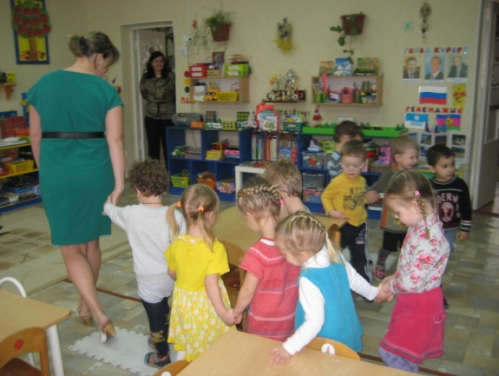
В лес еловый, на прогулку
Приглашаю вас пойти.
Интересней приключенья
Нам, ребята, не найти
Друг за другом становитесь
Крепко за руки беритесь
По дорожкам, по тропинкам
Не спешим, не отстаем,
В лес мы дружно все пойдем.
( звучит мелодия, дети берутся за руки и за воспитателем идут «змейкой»)
- Вот мы и в лесу, ребята. Какие деревья вы видите? (елки)
-Верно. А что можно сказать об их размере? Одинаковые или разные они по высоте?
- Правильно Даша, ели высокие и низкие. Покажи Коля нам высокую елку.
- Руслана, покажи низкую елку. (индивидуальная работа)
- Ребята, а на елке что растут? (шишки)
- А сколько шишек на наших елках? (ни одной шишки)
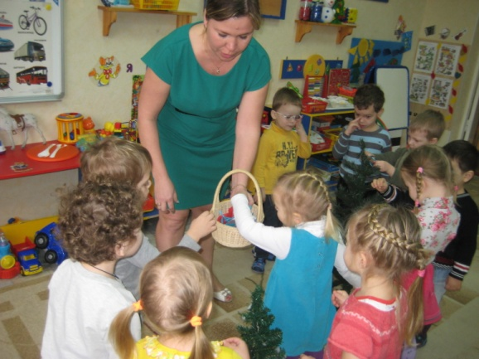
- Что можно сделать, чтобы на елках появились шишки? (повесить на елку шишки)
- Смотрите, у меня в корзине шишки. Сколько в корзине шишек? (много шишек)
- Что можно сказать об их размере? Они одинаковые или разные? (большие и маленькие)
- Возьмите, ребята по одной шишке. На высокой елке растут большие шишки, а на низкой – маленькие шишки. (дети выполняют задание)
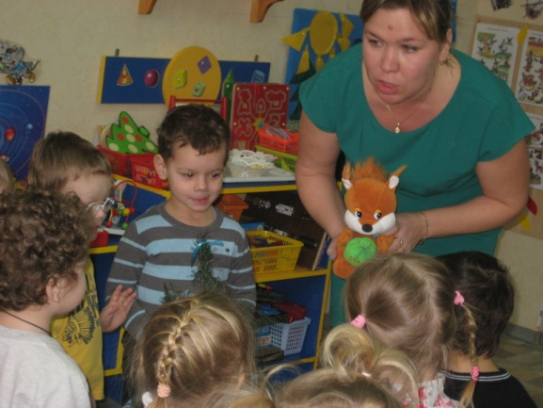
- Ребята, слышите, кто-то шуршит под елкой. Давайте посмотрим. (появляется белка)
- Ой, ребята, это белочка-вертушка, хохотушка-веселушка. (воспитатель подносит белочку к уху)
- Ребята, белочка говорит вам спасибо, за то, что у нее появилось много запасов на зиму – шишек.
- А вот ее бельчатам шишек не досталось. Что же нам делать, как помочь бельчатам? (работа за столами)
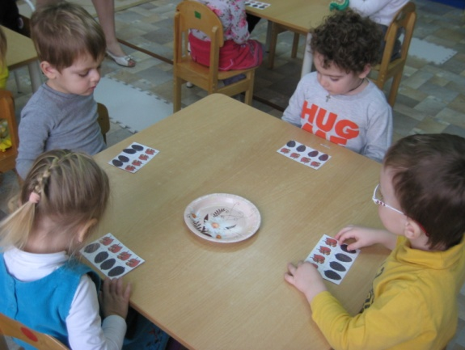
- Садитесь, ребята, за столы, спины ровно, ноги вместе.
-Посмотрите, перед вами бельчата. Сколько бельчат? (много бельчат)
-А на тарелочках шишки. Дайте каждому бельчонку одну шишку. (дети выполняют задание, индивидуальная работа)

Физминутка
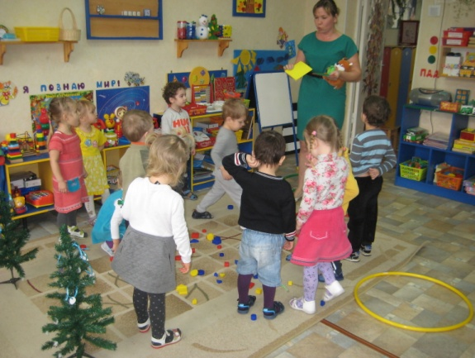
Белка прыгала, скакала, (Дети прыгают на месте)
К зиме кладовки заполняла: ( наклоны – как будто что собирают)
Здесь – орешки, (поворот вправо)
Тут – грибочек (поворот влево)
Для сыночков и для дочек. (шагают на месте).
- Ребята, давайте продолжим наше путешествие. Белочка приглашает нас дальше в осиновый лес.
- Посмотрите, ребята, у меня три полянки. Какие они по форме? (круглые)
- Верно. Какие они по цвету? (синяя, красная, желтая)
-А в корзине у меня блоки? Какого они цвета? (синие, желтые, красные)
- Этот блок какой формы? (воспитатель показывает блок)
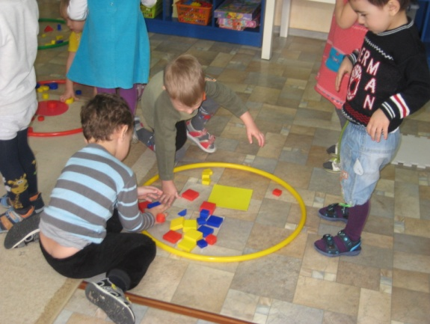
- Правильно, круглой? А этот блок какой формы? (квадратной), (треугольной)
- Давайте, ребята, представим, что это не блоки, а шишки.
- Надо помочь белочке разложить шишки на полянках. На синей полянке будут круглые шишки, на желтой – квадратные, на синей – треугольные. (дети выполняют задание).
- Замечательно. Посмотрите, как красиво стало вокруг.
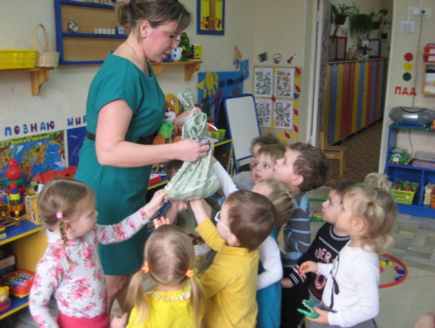
- Ребята, белочка говорит вам большое спасибо. Она вам приготовила сюрприз. Но этот сюрприз спрятан в волшебном мешочке.
- А где же мешочек, белочка? Она пока к нам скакала, где-то его обронила в группе.
- Давайте, ребята, поможем найти белочке мешок. (дети находят мешок)
Дети садятся на ковер полукругом.
- Как вы думаете, дети, что в этом мешочке? (дети ощупывают мешок руками и делают предположения)
- Вы правильно сказали, что здесь что-то круглое. (воспитатель приглашает одного ребенка и просит его достать один орех)
Далее всем детям раздаются орешки.
Итог занятия:
- Что мы сегодня делали на занятии?
- Кому помогали?
- Что понравилось на занятии?

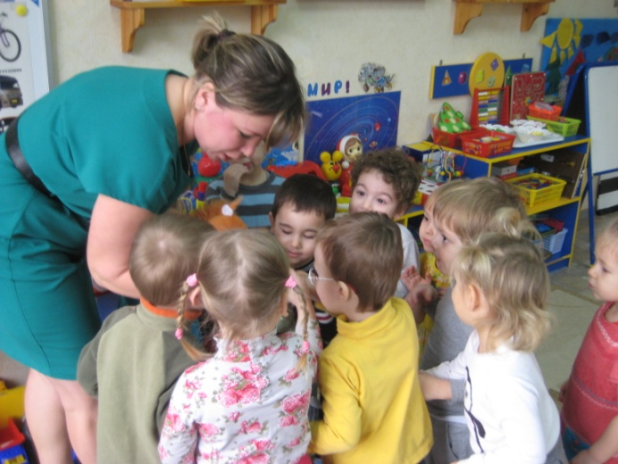
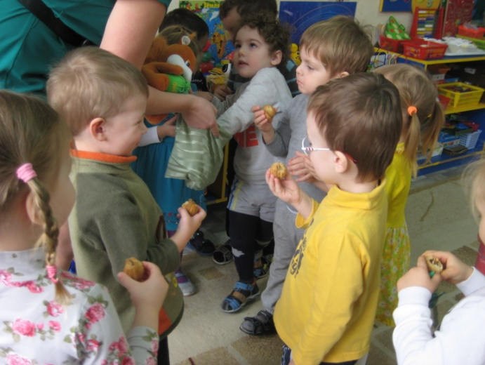
СПАСИБО!

